**3. Komentorivityökalut**

**a) Millä komennolla etsit järjestelmästä kaikkia .TXT –päätteisiä tiedostoja?**

find /home -name *.txt

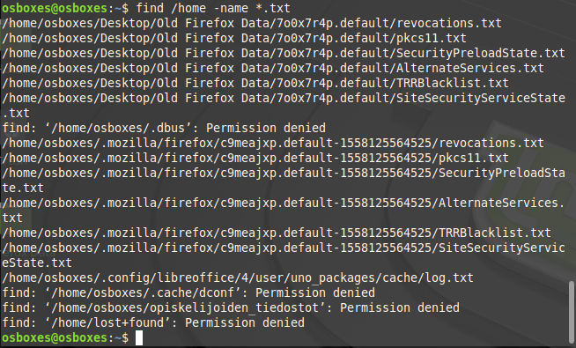

**b) Millä työkalulla voit etsiä edellisessä tehtävässä lataamastasi tiedostosta sanaa ”rifle”?**

grep -Ril ”rifle” /home/osboxes/Tekstitiedostot tai

cd /home/osboxes/Tekstitiedostot ja perään grep -Ril ”Rifle” pg45474.txt

c) Millä komennolla laskisit ylläolevan komennon tuottamien tulosrivien määrän? Käytä komentojen putkitusta.

d) Millä komennolla korvaisit kaikki verkosta hakemasi tiedostossa esiintyvät ”agent” – sanat termillä ”James Bond”

cd /home/osboxes/Tekstitiedostoja

grep -Ril ’agent’ | xargs -i@ sed -i ‘s/agent/James Bond/g’ @

**4. Järjestelmän ylläpito ja prosessien hallinta**

a) Luo uusi uusi käyttäjä Petteri. Aseta sen jälkeen hänelle salasanaksi ”salainen”.

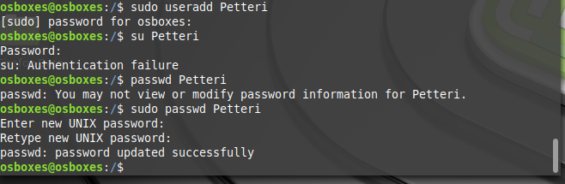

b) Luo uusi ryhmä ”tiko-students”. Lisää käyttäjä Pekka tähän ryhmään.

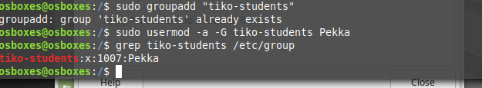

c) Lisää hakemisto Työjuttuja/Uudet ryhmään tiko-students

d) Millä komennolla lukitsisit käyttäjän Petteri käyttäjätunnuksen?

asettamalla käyttäjätunnuksen vanhentuneeksi, sudo usermod -e vvvv-kk-pp(vanhentunut pvm) Petteri

e) Käynnistä komentoriviltä firefox –selain tausta-ajoon.

f) Listaa prosessit ja etsi prosessilistasta sanaa firefox. Käytä hyväksesi putkitusta.

g) Muuta firefox-prosessin prioriteettiarvo -20:een.

nice -n 20 firefox

h) Selvitä prosessin ID ja lopeta se.

ps -l

kill [PID]